

LLL | [课程标题] | [日期]

网络编程实验进展报告 1

1. 实验环境：

Vmware下面安装 Linux系统，

VMware® Workstation 17 Pro

Unbuntu 20.4

Winscp5.21 ，

SecureCRT 8.5

1. 编程语言

C语言， gcc 9.4.0

1. 功能框架

|  |  |
| --- | --- |
|  |  |
| **功能名称** | **功能说明** |
| 基础通用功能定义 | 定义结构体，  定义基本输出函数，  定义转换函数 ，等 |
| 向指定ip发送arp数据包 | 构造arp数据包，向指定ip发送arp数据包 |
| 功侦听和接收ARP包，显示接收到的包内容 |  |
| 列出局域网内活动主机的ip和mac，保存到指定的文本文件中 |  |
|  |  |
|  |  |

1. 程序主要流程

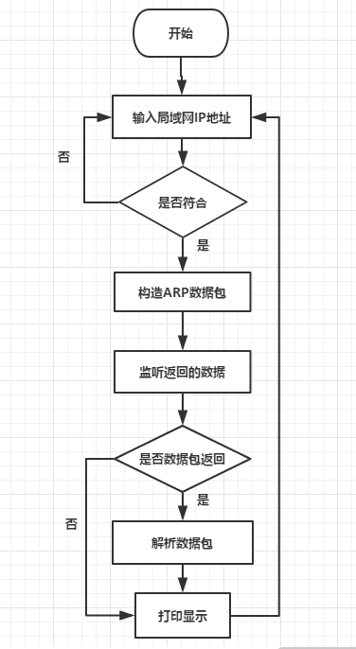

1. 已经完成功能

* **基础通用功能定义**
* **向指定ip发送arp数据包** ，

ens33是网卡名称，作为程序参数

sudo ./arp_listener ens33

sudo ./arp_recieve

sudo ./arp_send ens33

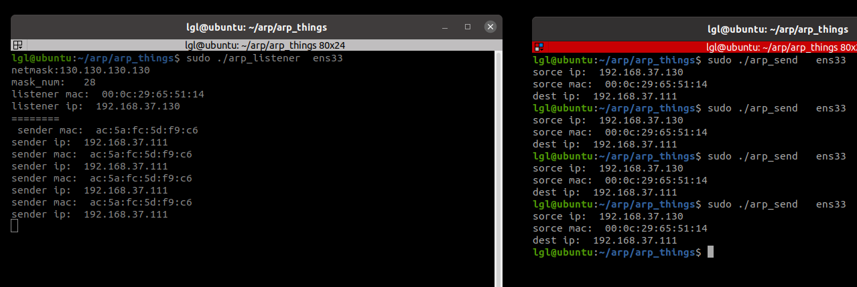

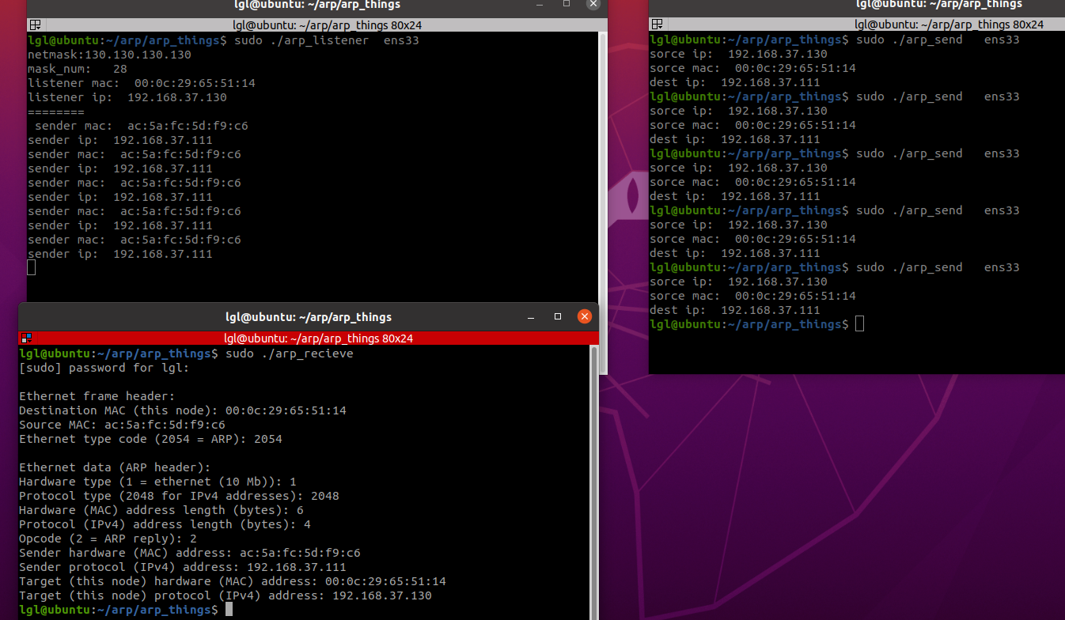

1. 遇到的问题以及解决方法
2. 结构体定义错误， 通过在网上搜索资料解决。

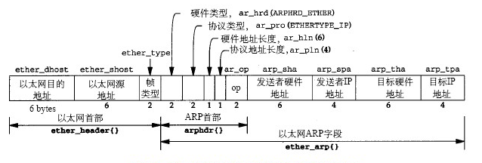

结构ether_header定义了以太网帧首部；结构arphdr定义了其后的5个字段，其信息

用于在任何类型的介质上传送ARP请求和回答；ether_arp结构除了包含arphdr结构外，

还包含源主机和目的主机的地址。

定义常量

#define EPT_IP 0x0800 /* type: IP */

#define EPT_ARP 0x0806 /* type: ARP */

#define EPT_RARP 0x8035 /* type: RARP */

#define ARP_HARDWARE 0x0001 /* Dummy type for 802.3 frames */

#define ARP_REQUEST 0x0001 /* ARP request */

#define ARP_REPLY 0x0002 /* ARP reply */

以太网首部

typedef struct ehhdr

{

unsigned char eh_dst[6]; /* destination ethernet addrress */

unsigned char eh_src[6]; /* source ethernet addresss */

unsigned short eh_type; /* ethernet pachet type */

}EHHDR, *PEHHDR;

以太网arp字段

typedef struct arphdr

{

//arp首部

unsigned short arp_hrd; /* format of hardware address */

unsigned short arp_pro; /* format of protocol address */

unsigned char arp_hln; /* length of hardware address */

unsigned char arp_pln; /* length of protocol address */

unsigned short arp_op; /* ARP/RARP operation */

unsigned char arp_sha[6]; /* sender hardware address */

unsigned long arp_spa; /* sender protocol address */

unsigned char arp_tha[6]; /* target hardware address */

unsigned long arp_tpa; /* target protocol address */

}ARPHDR, *PARPHDR;

整个arp报文包，总长度42字节

typedef struct arpPacket

{

EHHDR ehhdr;

ARPHDR arphdr;

} ARPPACKET, *PARPPACKET;

typedef struct _arp_hdr arp_hdr;

struct _arp_hdr {

uint16_t htype;

uint16_t ptype;

uint8_t hlen;

uint8_t plen;

uint16_t opcode; // ARPOP_REQUEST ，ARPOP_REPLY

uint8_t sender_mac[6];

uint8_t sender_ip[4];

uint8_t target_mac[6];

uint8_t target_ip[4];

};

#define ETH_HDRLEN 14

#define IP4_HDRLEN 20

#define ARP_HDRLEN 28

#define ARPOP_REQUEST 1

#define ARPOP_REPLY 2

ARP请求表示为ARPOP_REQUEST，ARP应答表示为ARPOP_REPLY。

2、使用协议错误，通过在网上搜索资料解决。

PF_INET：IPv4互联网协议族

PF_INET6：IPv6互联网协议族

PF_LOCAL：本地通信的UNIX协议族

PF_PACKET：底层套接字的协议族

3、undefined reference to `main，

调用依赖没有解决， 把依赖的文件也编译进去

gcc -o arp_listener arp_listener.o arp.o dataio.o

3、 运行 ./arp_listener

运行软件后出错提示： socket error: Operation not permitted，

使用sudo提权

Sudo ./arp_listener

4、使用网卡名称默认的eth0错误

使用ifconfig 命令，查看当前网卡名称

5、虚拟机下的linux和windows pc 不在一个局域网内.

解决放法： 需要二者都使用静态ip，在一个网段内 ，

Vmware 需要使用bridge模式 。

1. 进展预测

8月28日完成预定功能